مؤسسة الأمير الصغير

للتعليم الخصوصي



القراءة

**أقرأ و أحيط حرف الظاء: ☜**

مِـــحْـــفَــظَـــتَـــهُ

حَــفِـــيـــظُ

يَـــحْــمِـــلُ

**أملأ بالحرف الناقص : ☜**

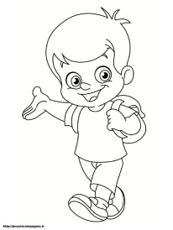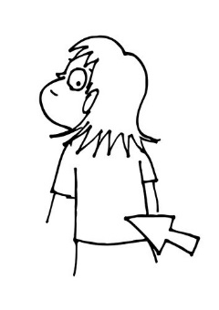

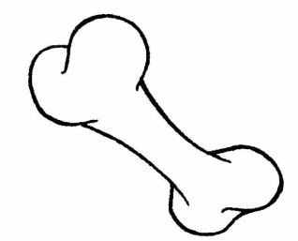

عَــ.............................مٌ

.............................ـهْـرٌ

حَـــفِـــيــ.............................م

**أرتب : ☜**

ظَــ - ـــةٌ - بُــو

ـــرِيـــ - ظَــ - فٌ

ـــظَ - مِـ -ـلَّـ- ـةٌ

......... .....................................................

......... .....................................................

......... .....................................................